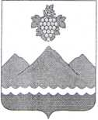

РЕСПУБЛИКА ДАГЕСТАН
АДМИНИСТРАЦИЯ МУНИЦИПАЛЬНОГО РАЙОНА
«ДЕРБЕНТСКИЙ РАЙОН»

ПОСТАНОВЛЕНИЕ
«27» декабря 2022 г. №270

«О внесении изменения в Постановление администрации муниципального района «Дербентский район» от 15 апреля 2020 года № 78 «О создании комиссии по обследованию технического состояния автомобильных дорог общего пользования местного значения муниципального района
«Дербентский район»

В связи с организационными изменениями в структуре администрации муниципального района «Дербентский район»,
постановляю:
1. Внести в постановление администрации муниципального района «Дербентский район» от 15.04.2020 №78 «О создании комиссии по обследованию технического состояния автомобильных дорог общего пользования местного значения муниципального района «Дербентский район» следующее изменение:
-приложение № 1 «Состав Комиссии по обследованию технического состояния автомобильных дорог общего пользования местного значения муниципального района «Дербентский район» изложить в новой редакции, согласно приложению.
2. Контроль за исполнением настоящего постановления возложить на заместителя Главы администрации Дербентского района Э.Р. Аллахвердиева.

Глава муниципал) «Дербентский рай
М.Г. Рагимов
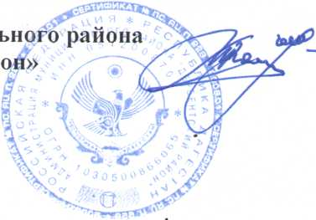

Приложение №1
Утверждено постановлением администрации
муниципального района «Дербентский район»
от 27.12.2022 г. № 270

Состав

комиссии по обследованию технического состояния автомобильных
дорог общего пользования местного значения муниципального района
«Дербентский район»
Председатель комиссии:
Э.Р. Аллахвердиев - заместитель главы администрации муниципального района «Дербентский район»
Заместитель Председателя комиссии:
М.Б. Зейфетдинов - начальник МБУ «Управление жилищно-коммунального хозяйства» администрации муниципального района «Дербентский район»
Члены комиссии:
В.Ф. Ибрагимов - начальник отдела архитектуры и строительства администрации муниципального района «Дербентский район»
З.А. Ахмедов - начальник отдела ГО и ЧС администрации муниципального района «Дербентский район»;
М.С. Шихахмедов - начальник отдела земельных и имущественных отношений администрации муниципального района «Дербентский район».
Р.Г. Саидгасанова - заместитель начальника МБУ «Управление жилищно- коммунального хозяйства администрации муниципального района «Дербентский район».
А.П. Ахмедханов - главный специалист ОКС МБУ «Управление жилищно- коммунального хозяйства администрации муниципального района «Дербентский район».
Г.И. Тагиров - главный специалист ОКС МБУ «Управление жилищно- коммунального хозяйства администрации муниципального района «Дербентский район».
Главы сельских поселений (по согласованию).

